В рамках подготовки к празднованию 75 годовщины Победы в Великой Отечественной войне воспитанники объединения дополнительного образования «Клуб технического творчества» под руководством учителя технологии Сахнова Е.А. изготовили макет мемориала воинам-освободителям. Проект получил название «Помним, чтим, гордимся».
Вместе с активом школьного музея и воспитанниками объединения была оформлена экспозиция, посвященная великому празднику, и проведен конкурс рисунков.

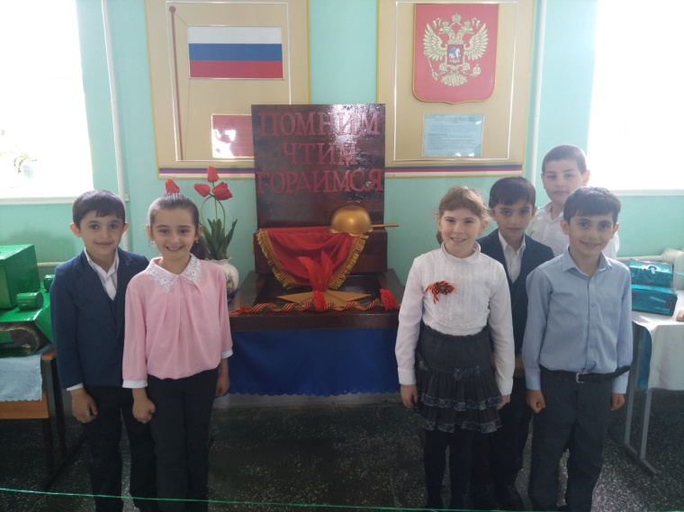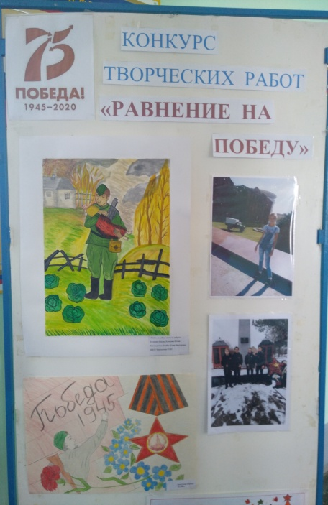
В фойе школы, обучающимися начальных классов, оформлена выставка творческих работ «Равнение на Победу».

